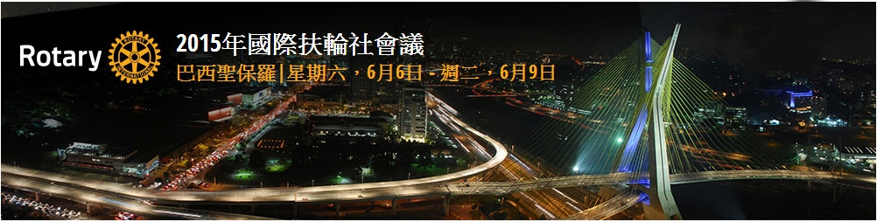

 |  | 12天行程  NTD238000(刷卡價) |  | 14天行程  NTD288000(刷卡價)
D1 | 5/31  (日) | 台北/杜拜(DXB) |  |  | EK367 2345/0415+1  (飛9.5HR)
D2 | 6/1  (一) | 杜拜/里約熱內盧(GIG) |  |  | EK247 0710/1430(飛14.5HR)  里約當地時間14:30抵達
D3 | 6/2  (二) | 里約熱內盧
D4 | 6/3  (三) | 里約熱內盧/伊瓜蘇大瀑布 |  |  | 世界最大瀑布之一
D5 | 6/4  (四) | 伊瓜蘇大瀑布
D6 | 6/5  (五) | 伊瓜蘇大瀑布/巴西聖保羅(GRU) |  |  | 總監之夜
D7 | 6/6  (六) | 巴西聖保羅 |  |  | 2015RI世界年會  &巴西為2015RI世界年會特別舉辦大型森巴舞表演
D8 | 6/7  (日) | 巴西聖保羅 | 亞太早餐會 | 巴西聖保羅/利馬  (祕魯) /庫斯科 | 參加亞太早餐會後  下午飛往利馬再轉機到庫斯科  古印加帝國首都
D9 | 6/8  (一) | 巴西聖保羅/杜拜(當地時間22:55抵達) | EK262 0125/2255  (飛14.5HR) | 庫斯科/利馬 | 馬丘比丘火車上山一日來回
D10 | 6/9  (二) | 杜拜－阿布達比 | (法拉利室內樂園) | 利馬/巴西聖保羅 | 全日利馬觀光，晚餐後飛往  西聖保羅
D11 | 6/10  (三) | 阿布達比－杜拜 | 哈里發塔、杜拜購物中心、水上計程車觀賞帆船酒店、世界之島、阿拉伯式惜別餐 | 巴西聖保羅/杜拜 | EK262 0125/2255(飛14.5HR)  (杜拜當地時間22:55抵達)
D12 | 6/11  (四) | 杜拜/台北 | EK366 0405/1640  (飛9.5HR) | 杜拜－阿布達比 | 清真寺、民俗村、  法拉利室內樂園
D13 | 6/12  (五) |  |  | 阿布達比－杜拜 | 哈里發塔、杜拜購物中心、水上計程車觀賞帆船酒店、世界之島、阿拉伯式惜別餐
D14 | 6/13  (六) |  |  | 杜拜/台北 | EK366 0405/1640 (飛9.5HR)

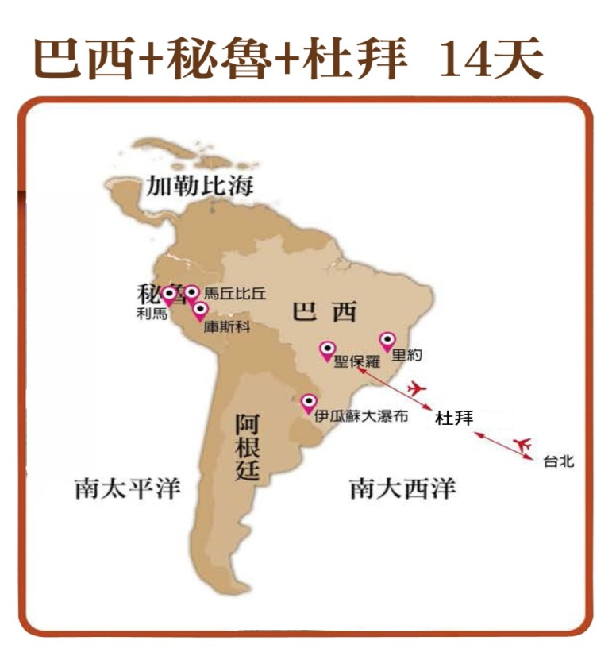
旅遊團費：(不含個人花費及註冊費)
A.14天團：新台幣288,000
(巴西+祕魯+杜拜)

B.12天團：新台幣238,000
(巴西+杜拜)

C. 10/31前完成報名程序並繳訂金者,
第2人減免NTD20000

D.升等商務艙另加NTD126000、建議
若夫妻同行，只需一人升等即可，
因國際段去回共4段可以輪替。
行程特色
1. 採用阿酋航空班機，座位寬敞舒適，從台灣飛往南美洲航程最短的捷徑，
回程時在杜拜停留觀光2晚，因此巴西雖然遠但卻不累喔!
2. 全程採用SHERATON、GRAND HYATT等級之5*旅館，
阿布達比更安排法拉利樂園旁的超5*YAS HOTEL。
3. 全程晚餐餐標都在USD40以上，並包括2次晚餐秀及6/6總監之夜晚餐
並安排杜拜阿拉伯式遊船惜別晚餐。
4. 團費包括旅途中之團體機票、旅館、餐食、門票、纜車、司機,導遊,行李小費。
5. 特別安排伊瓜蘇瀑布旁水上餐廳午餐，近距離感受瀑布的澎拜洶湧、
杜拜更安排法拉利樂園，感受300KM/HR的刺激感。
6. 特別安排前往馬丘比丘天窗式觀光列車來回，省時又舒適。
7. 里約、聖保羅、伊瓜蘇、利馬特別再聘請華語導遊。

國際扶輪3490地區 國際扶輪3490地區 大漢溪扶輪社 五股金鐘扶輪社
2014~2015 DVS TOUR 2011~2012 PP TIGER
聯華旅行社 彭溪圳 0982666625 海邦旅行社 林成泰0925526258
報名專線：02-2609-5671 報名專線：02-2516-0228

2015年國際扶輪世界年會報名表
所屬扶輪社 |  | 社名&RI編號
中文姓名 |  | 護照英文姓名
出生日期(西元) |  | 護照號碼
身份證字號 |  | 護照有效期  (需6個月以上)
寶眷中文姓名 |  | 護照英文姓名
出生日期(西元) |  | 護照號碼
身份證字號 |  | 護照有效期  (需6個月以上)
社友膳食 | □一般 □素食  □ 其他 | 寶眷膳食 | □一般 □素食  □ 其他
社友 | □14天(巴西+祕魯+杜拜)  □12天(巴西+杜拜) | 寶眷 | □14天(巴西+祕魯+杜拜)  □12天(巴西+杜拜)
單人房 | □追加NT65,000 | □追加商務艙
聯絡地址：
E-mail：
住宅電話： |  | 手機：
公司電話： |  | 傳真號碼：
□信用卡號： - - -
卡片有效期－西元 年 月 信用卡後三碼 （務必填寫）
□ VISA □ MASTER 刷卡金額： 30,000 (團費訂金)
□匯款帳號： 戶名：聯華旅行社有限公司
收據抬頭(發票)：
統一編號：

